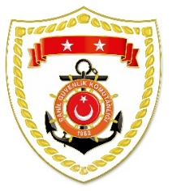
T.C.
İÇİŞLERİ BAKANLIĞI
Sahil Güvenlik Komutanlığı

GÜNCEL FAALİYETLER
21 Nisan 2024

SG Marmara ve Boğazlar Bölge Komutanlığı
S.NU | TARİH | TESPİT | UYGULANAN İDARİ PARA CEZASI MİKTARI (TL) | CEZANIN KESİLDİĞİ  İL/İLÇE-MEVKİİ | AÇIKLAMA
1 | 21 Nisan 2024 | Gerçek kişiler için su ürünleri ruhsat tezkeresi olmamak  (3 işlem) | 62.976 | İSTANBUL/Sarıyer | Toplam 6 işlemde 89.730 TL idari para cezası uygulanmıştır.
2 | 21 Nisan 2024 | Yasak sahada çift kabuklu yumuşakça avcılığı yapmak  (3 işlem) | 26.754 | İSTANBUL/Sarıyer

